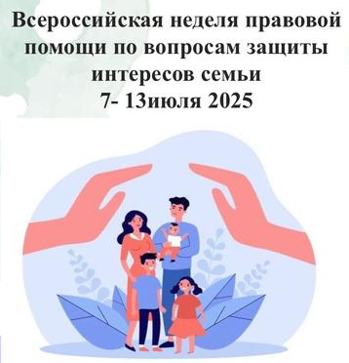
С 7 по 13 июля 2025 года во всех субъектах Российской Федерации, в том числе и в Тульской области, пройдет Всероссийская акция «Неделя правовой помощи по вопросам защиты интересов семьи». В эти дни специалисты в области права проведут ряд мероприятий, направленных на оказание бесплатной квалифицированной юридической помощи семьям, родителям, несовершеннолетним, детям-сиротам и детям инвалидам, детям, находящимся в трудной жизненной ситуации, участникам специальной военной операции и членам их семей и др.
В эти дни возможно будет получить на безвозмездной основе юридические консультации в адвокатских образованиях региона, в нотариальных конторах города Тулы и области, в Государственном юридическом бюро Тульской области, в приемных Уполномоченного по правам человека и Уполномоченного по правам ребенка в Тульской области, органах прокуратуры, МВД, УФССП, УФСИН органах ЗАГС, учреждениях социального обслуживания семьи и детей Тульской области, органах опеки и попечительства, ГУ ТО «Семейный МФЦ «Мой семейный центр» и других общественных и некоммерческих организациях социальной направленности. Органами власти в пределах своей компетенции также будут осуществляться приемы граждан по правовым вопросам в онлайн и офлайн форматах.
Координатором указанной акции является Управление Министерства юстиции Российской Федерации по Тульской области (телефон: 8 (4872) 26-81-63 (доб. 213, 214). С подробной информацией о плане мероприятий Всероссийской недели правовой помощи по вопросам защиты интересов семьи можно ознакомиться на официальном сайте Управления Минюста России по Тульской области в разделе «Деятельность» / «Всероссийская неделя правовой помощи по вопросам защиты интересов семьи» (https://to71.minjust.gov.ru/ru/activity/directions/19/).

Дорогие родители! Ваши дети – это самое ценное, что у вас есть. Вместе с любовью и заботой, важно помнить об их правах, которые закреплены в законодательстве и международных конвенциях. Знание этих прав поможет вам воспитывать счастливых, уверенных в себе и ответственных граждан.

